Họ tên: Lê Thanh Tính
MSSV: 1250080199
Lớp: 12_ĐH_CNTT4
Bài tập 1:
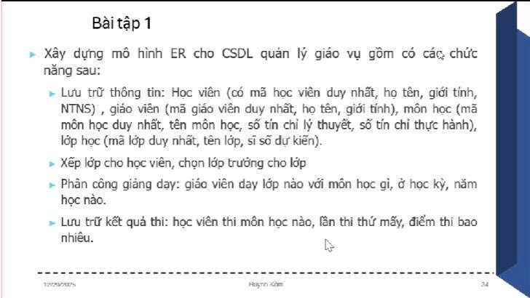

Đáp án:
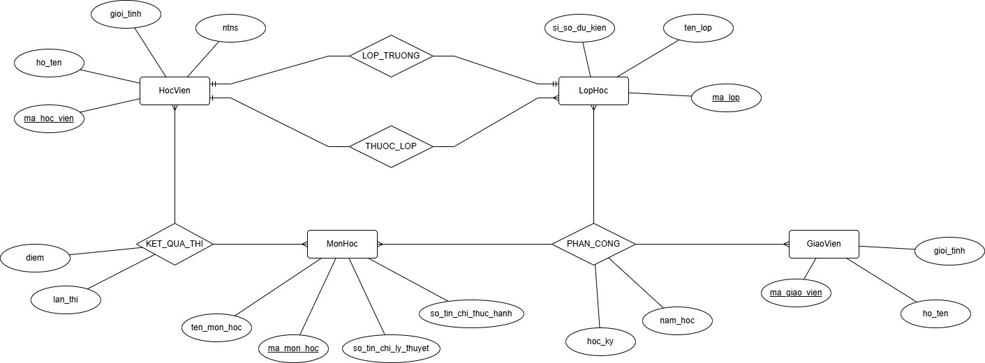

Bài tập 2:
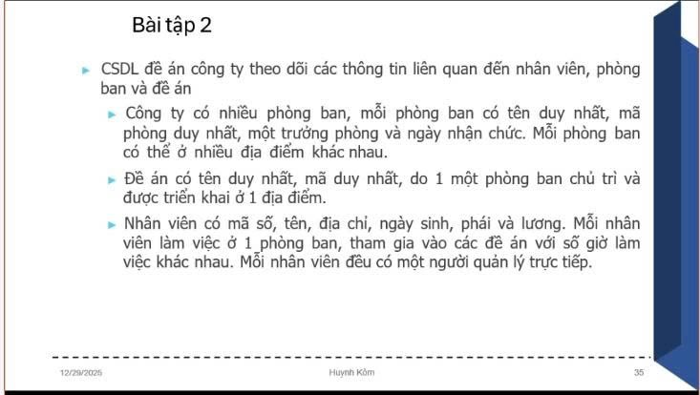

Đáp án:
